Cách nấu xôi đỗ xanh thắp hương ngày Tết
Xôi đỗ xanh là một món ăn không thể thiếu trên mâm cỗ ngày Tết. Ngoài những món ăn như nem rán, giò xào, thịt gà luộc thì trên ban thờ phải nhất định có thêm đĩa xôi nữa mới trọn vẹn được. Mời các bạn cùng theo dõi bài viết sau đây để xem cách nấu xôi đỗ xanh thơm ngon và đẹp mắt cho ngày Tết nhé.
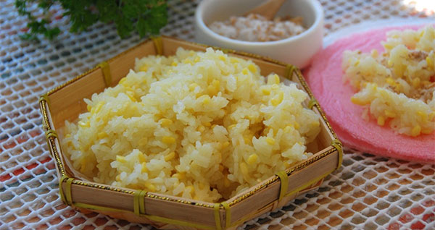
Cách nấu xôi đỗ xanh bằng nồi cơm điện
Cách nấu xôi đỗ xanh bằng nồi cơm điện cực đơn giản và dễ làm. Nhiều người thường “ngại” nấu xôi bằng nồi cơm điện vì sợ hạt xôi nở không đều và hay bị nhão. Tuy vậy, chỉ cần một chút lưu ý nho nhỏ khi đong nước và canh trong lúc nấu, bạn vẫn có thể cho ra một mẻ xôi ngon không thua gì cách đồ xôi bằng chõ.
Bạn cần chuẩn bị nguyên liệu sau cho cách nấu xôi đậu xanh bằng nồi cơm điện:
- 1,5 bát gạo
- 0,5 bát đậu xanh đã bỏ vỏ (có thể cho ít, nhiều tùy theo sở thích)
- ½ thìa muối
- 2 thìa đường / 1 thìa mật ong
- 1/3 bát con nước cốt dừa (nếu có)
Hướng dẫn nấu xôi đậu xanh ngon, không bị nát
Bước 1
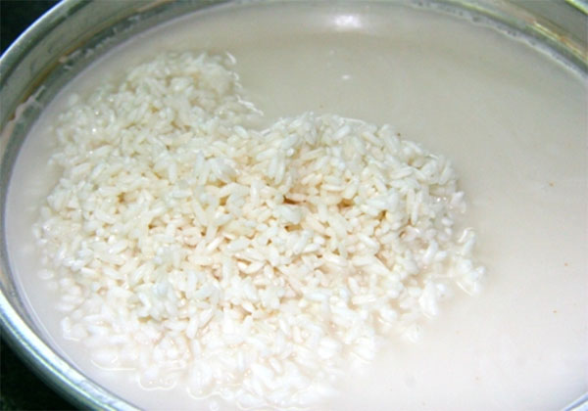
Gạo và đỗ cho ra thau, đổ nước ấm ngập mặt gạo và đỗ. Ngâm trong vòng 4-5 tiếng (hoặc trước khi đi ngủ ngâm gạo đỗ, sáng hôm sau nấu), tùy theo nếu có thời gian, còn nếu không thì 3 tiếng cũng được. Gạo ngâm trước sẽ giúp xôi dền, dẻo, mềm hơn rất nhiều đó bạn.
Bước 2
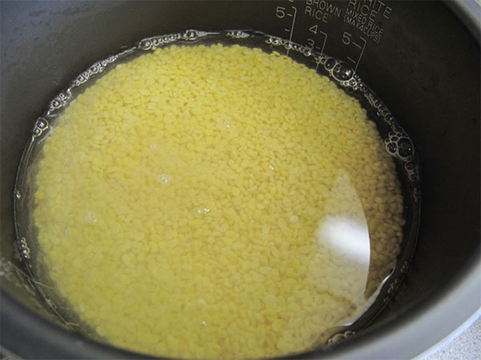
Gạo đỗ sau khi ngâm nở to hơn, đem vo nhẹ, xóc, để ráo nước. Cho muối, đường/mật ong vào xóc đều để gạo ngấm rồi đổ gạo vào nồi cơm điện. Cho nước sôi (có thể cho thêm nước cốt dừa cho xôi thơm và ngậy hơn và tạo độ bóng cho hạt nếp) vào xâm xấp mặt nước, đậy nắp nồi cơm điện lại, nhấn nút, nấu như bình thường.
Bước 3
Khoảng 5 phút thì bắt đầu sôi, lấy đũa đảo đều gạo đỗ, đảo nhẹ nhàng vừa khiến gạo đỗ chín đều, đều nước, đều hơi. Đậy lại, sau khi nồi cơm điện nhảy nấc Warm thì khoảng 15 – 20 phút nữa là mở nắp ra, đảo xôi, vậy là chín rồi. Chuẩn bị đĩa để xới xôi ra thôi.
Bạn nhớ là khi xôi chín, không nên để xôi trong nồi mà đậy chặt nắp nồi lại sẽ khiến xôi bị hấp hơi nước, trở nên nhão, nát nhé!
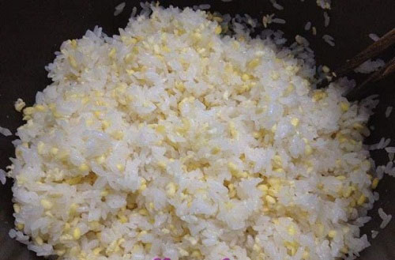
Xôi xới đều vào đĩa, có thể dùng khuôn đóng xôi để đóng xôi thành hình hoa văn đẹp mắt.
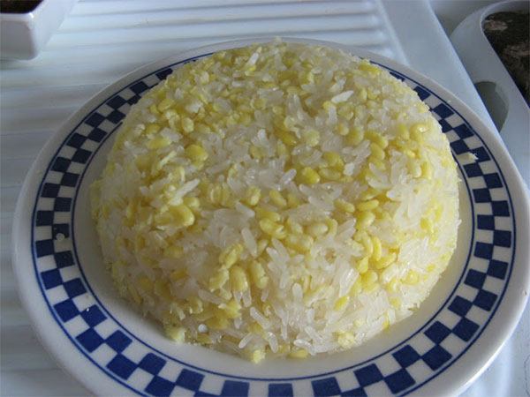
Như vậy là bạn đã có một đĩa xôi đỗ xanh thơm ngon đẹp mắt để bày lên ban thờ tổ tiên trong những ngày Tết rồi đấy.
Bạn lưu ý, phải ngâm gạo và đỗ trước khi nấu, đổ nước xâm xấp mặt gạo để tránh xôi bị nát hoặc quá khô. Và quan trọng, phải cung cấp đủ nhiệt để xôi chín, nở đều nhé!

